  Webapplicatie1  TIA4V1B | Owen Kuster  1203039

InhoudsOpgave
Moodboard 2
Afspraken huisstijl 3
Wireframes 4

Moodboard
Hieronder ziet u het moodboard die ik pas had gemaakt nadat het design al klaar was. Excuses daarvoor. In het moodboard ziet u waar ik voor ga en waar mijn inspiratie van gehaald is. Ook staan er kleuren bij die ik heb gebruikt. Het is een vrij simpel moodboard.
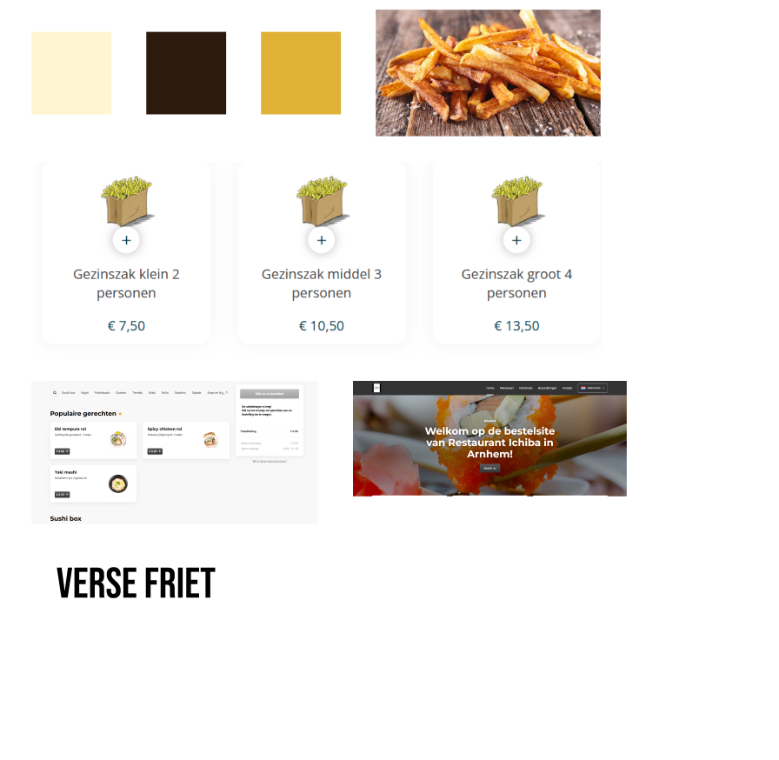

Afspraken huisstijl
Eigenlijk ging ik voor een normale frietboer, maar toen had ik me toch bedacht. Ik ga namelijk nu voor een wat luxere stijl. Dit is te zien aan de gebruikte kleuren en lettertypen.
De achtergrond bestaat uit een crème kleur met de hexcode: #FFF5D0
De header en footer kleur bestaat uit een wat bruinere kleur: #2C1A0F
En het lettertype is in de header/winkelwagen en footer: #DFB135
Verder is het letterype: #000000 (zwart)
Verder was het doel om het een beetje simpel te houden, omdat we ook met PHP en JS gaan werken!


Wireframes
Hieronder ziet u een wireframe van de website tot nu toe! Dit is opzich niet heel speciaal, maar toch iets om te zien. 